
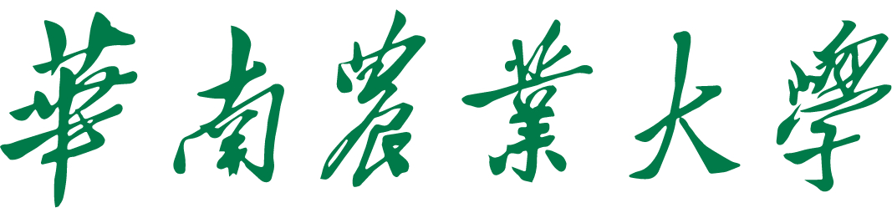

“微专业”中期检查报告

微专业名称
所属学院
负责人
填报日期

华南农业大学本科生院
2026年3月制
一、微专业基本信息
微专业名称
立项时间 |  | 招生时学生数
现修读学生数 |  | 毕业班学生数
毕业生数比例 |  | 结业学生数
课程总数 |  | 已开课程数
二、教学实施情况
（一）课程开设情况（逐门填写）
课程名称
教学模式 | （线上/线下/混合）
学时分配 | 线上 |  | 线下
考核方式
课程内容与“四新”要求的契合度及跨学科特色（限1000字）

课程教学模式创新及实践教学开展情况（限1000字）

（二）教学团队建设（逐人填写）
负责人基本信息 | 姓名 |  | 性别 |  | 出生年月
负责人基本信息 | 学位学历 |  | 职称 |  | 移动电话
负责人基本信息 | 所在单位 |  |  | 研究方向
负责人基本信息 | 微专业中主讲课程及承担主要任务
成员基本信息 | 姓名 |  | 性别 |  | 出生年月
成员基本信息 | 学位学历 |  | 职称 |  | 移动电话
成员基本信息 | 所在单位 |  |  | 研究方向
成员基本信息 | 微专业中主讲课程及承担主要任务
成员基本信息 | 姓名 |  | 性别 |  | 出生年月
成员基本信息 | 学位学历 |  | 职称 |  | 移动电话
成员基本信息 | 所在单位 |  |  | 研究方向
成员基本信息 | 微专业中主讲课程及承担主要任务
成员基本信息 | 姓名 |  | 性别 |  | 出生年月
成员基本信息 | 学位学历 |  | 职称 |  | 移动电话
成员基本信息 | 所在单位 |  |  | 研究方向
成员基本信息 | 微专业中主讲课程及承担主要任务

三、建设任务情况（对照《“微专业”申报书》中的建设内容逐项填写）
（每项建设内容按照任务内容、计划目标、实际进展、佐证材料清单4部分逐项填写，每项限1500字以内）

四、经费使用情况
序号 | 经费项目 | 预算金额（万元） | 实际支出（万元） | 使用说明
1
2
3
…
五、存在问题及改进措施
（按照主要问题、原因分析、改进计划3部分逐项填写，限1500字以内）

六、下一步工作计划
（从团队建设、课程教材建设、教学优化、学生管理4部分逐项填写，限1500字以内）

七、审核意见
学院审核意见 | 负责人签字（盖章）：  年 月 日
学校审核意见 | 负责人签字（盖章）：  年 月 日

